Лот № 6
набережная пруда Верхнего

(54°43'34.9"N 20°31'01.3"E)

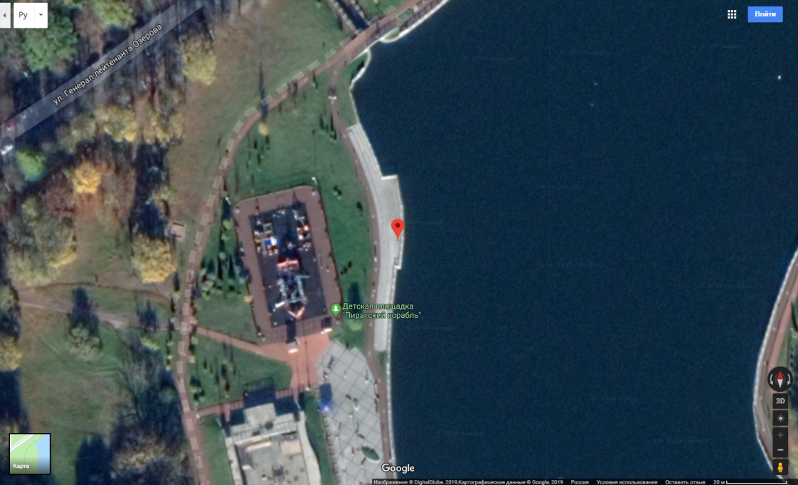
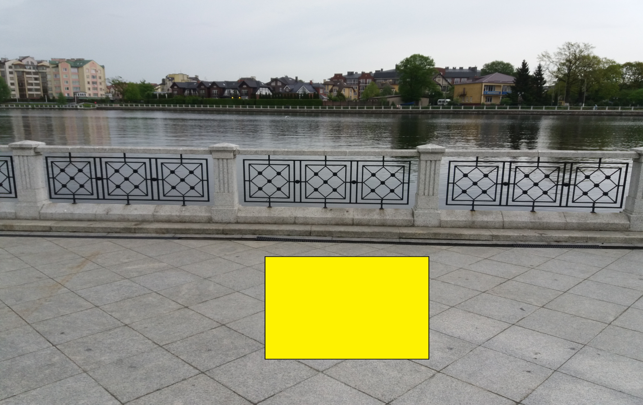

(1 м х 1 м = 1 кв. м)

